Situation de découverte :

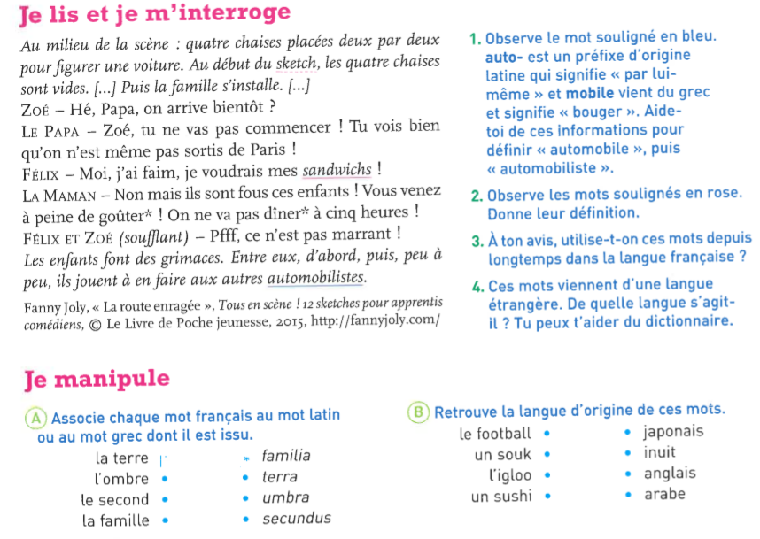
Exercices oraux :
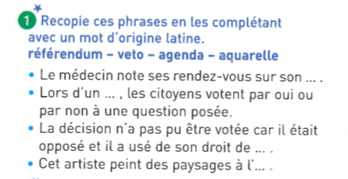
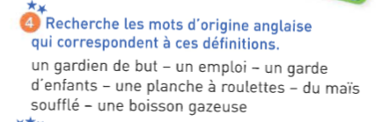

Exercices écrits : Tu peux t’aider de ton dictionnaire papier ou numérique
